Учреждение образования

«БЕЛОРУССКИЙ ГОСУДАРСТВЕННЫЙ ТЕХНОЛОГИЧЕСКИЙ УНИВЕРСИТЕТ»

**Администрирование и безопасность информационных систем**

Студент: Козека Е. М.

ФИТ 3 курс 4 группа

Преподаватель: Сазонова . .

Минск 2025

**Лабораторная работа №1. Установка и удаленное управление ОС Ubuntu Server**

**Цель:** получение навыков работы с ОС семейства Linux.

**Задачи:**

1. Установка ОС Ubuntu Server 18.04 на виртуальную машину.
2. Просмотр сетевой конфигурации ОС Ubuntu Server 18.04.
3. Настройка сервера удаленного управления OpenSSH на нестандартном порту.
4. Подключение к серверу удаленного управления OpenSSH с физической машины.

**Теоретическое введение**

Linux — семейство Unix-подобных операционных систем на базе ядра Linux, включающих тот или иной набор утилит и программ проекта GNU и другие компоненты. Как и ядро Linux, системы на его основе как правило создаются и распространяются в соответствии с моделью разработки свободного и открытого программного обеспечения. Linux-системы распространяются в основном бесплатно в виде различных дистрибутивов — в форме, готовой для установки и удобной для сопровождения и обновлений, — и имеющих свой набор системных и прикладных компонентов, как свободных, так, возможно, и собственнических.

Появившись как решения вокруг созданного в начале 1990-х годов ядра, уже с начала 2000-х годов системы Linux являются основными для суперкомпьютеров и серверов, расширяется применение их для встраиваемых систем и мобильных устройств, некоторое распространение системы получили и для персональных компьютеров.

**Ход работы**

**Задание 1.** Создайте новую виртуальную машину типа Ubuntu (64-bit). Укажите в свойствах сетевого адаптера тип «Сетевой мост», в качестве физического адаптера выберите Wi-Fi адаптер своего ноутбука. Скачайте дистрибутив Ubuntu Server 18.04 LTS и подключите в оптический привод виртуальной машины.

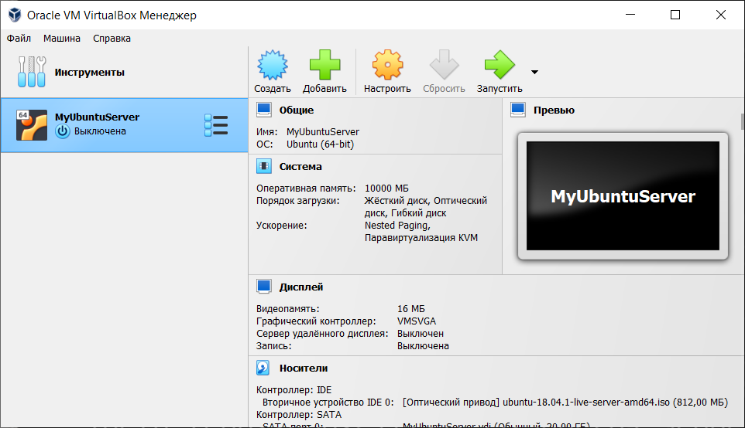

Рисунок 1.1 — Виртуальная машина Ubuntu

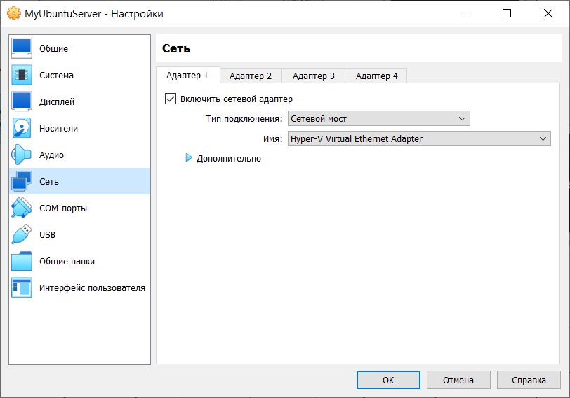

Рисунок 1.2 — Настройки сетевого адаптера

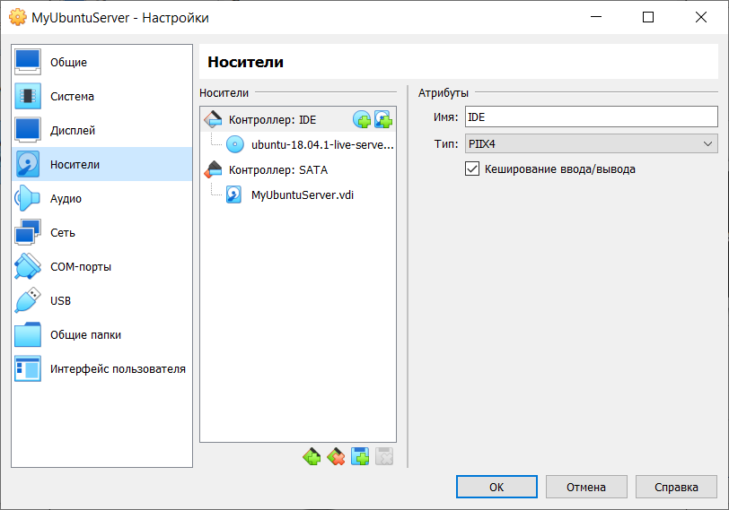

Рисунок 1.3 — Подключенный оптический привод

**Задание 2.** Запустите виртуальную машину и выполните установку ОС со следующими параметрами:

* получение сетевых настроек по DHCP;
* если подключены к проводной или беспроводной сети университета – прокси-сервер http://172.16.0.101:3128;
* установить OpenSSH Server для удаленного управления.

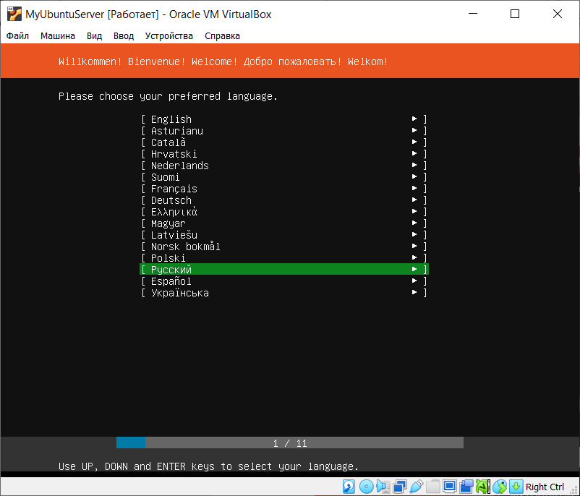

Рисунок 2.1 — Выбор предпочитаемого языка

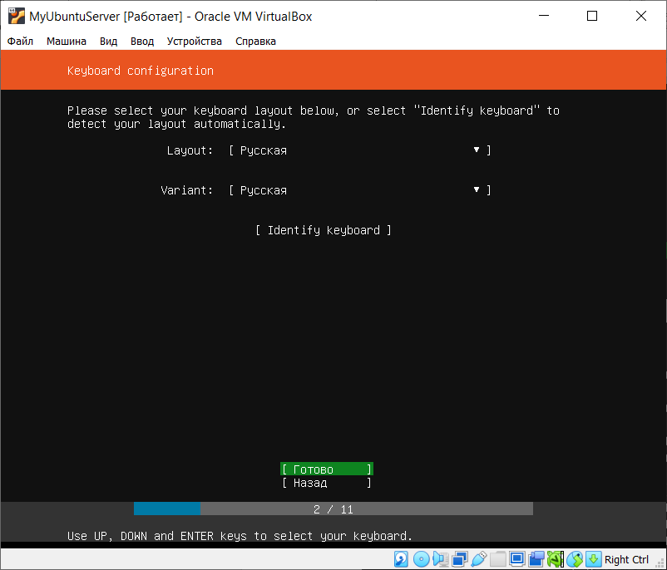

Рисунок 2.2 — Выбор раскладки клавиатуры

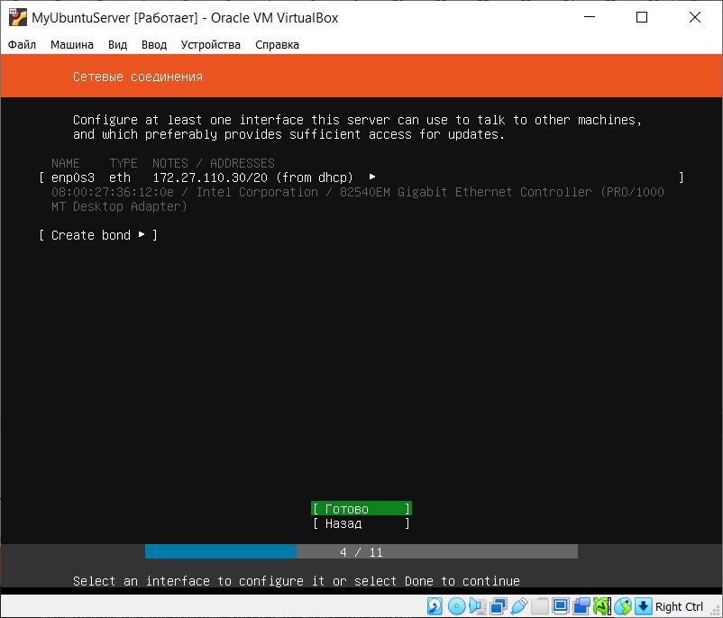

Рисунок 2.3 — Получение сетевых настроек по DHCP

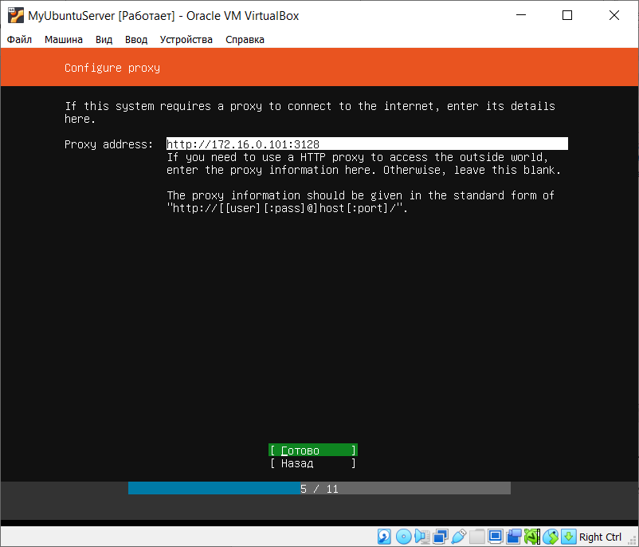

Рисунок 2.4 — Конфигурация прокси-сервера

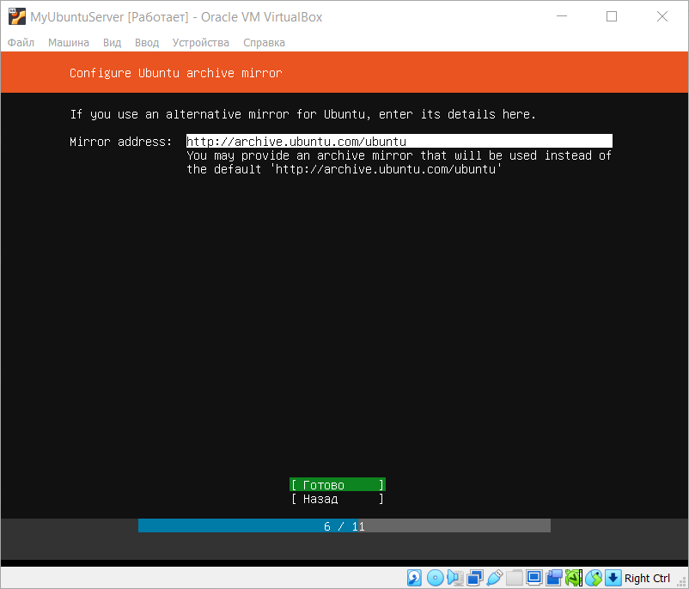

Рисунок 2.5 — Конфигурация архивного зеркального репозитория

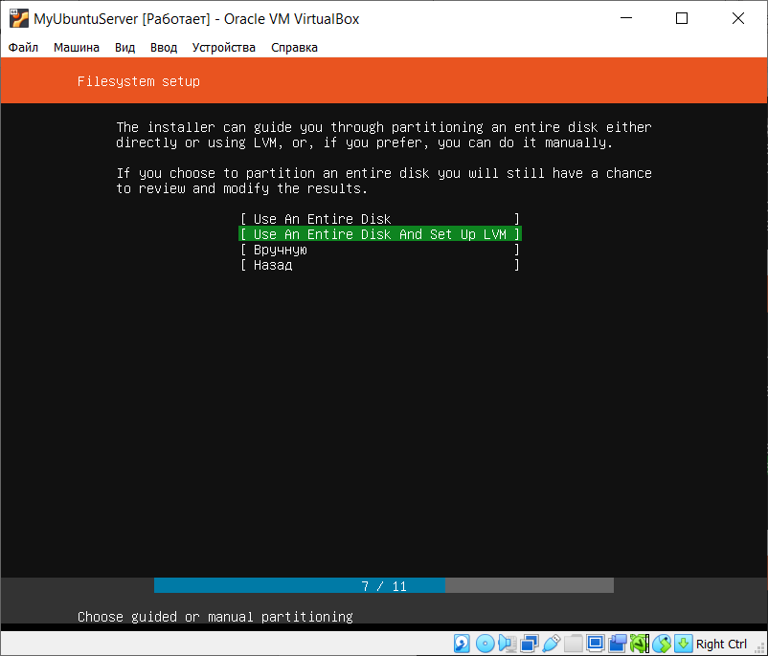

Рисунок 2.6 — Начало установки

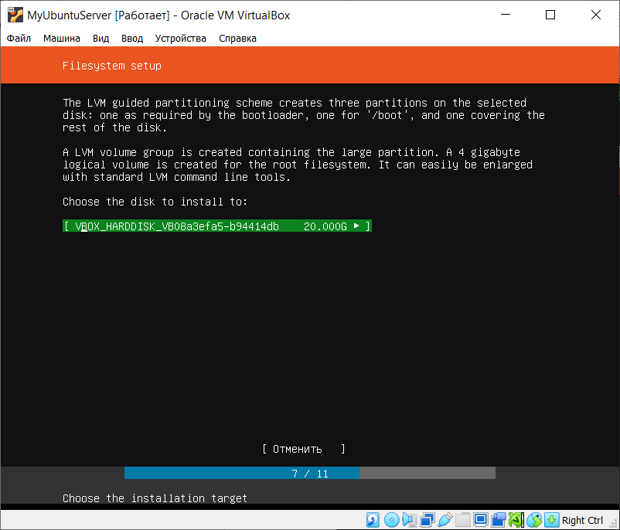

Рисунок 2.7 — Выбор диска для установки

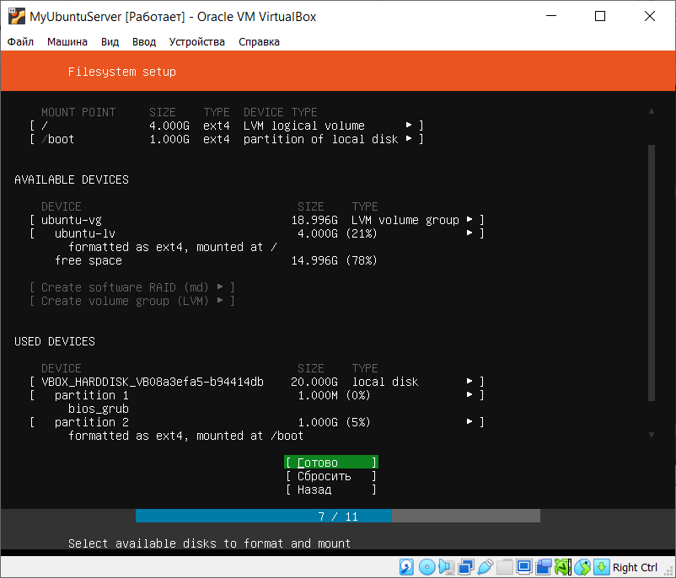

Рисунок 2.8 — Подтверждение установки

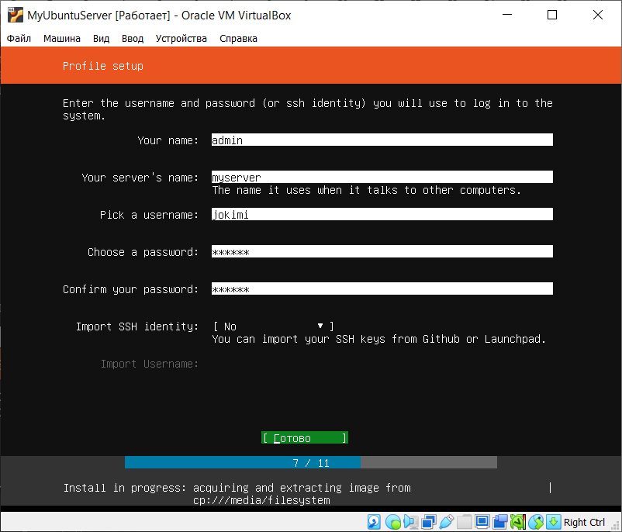

Рисунок 2.9 — Заполнение профиля

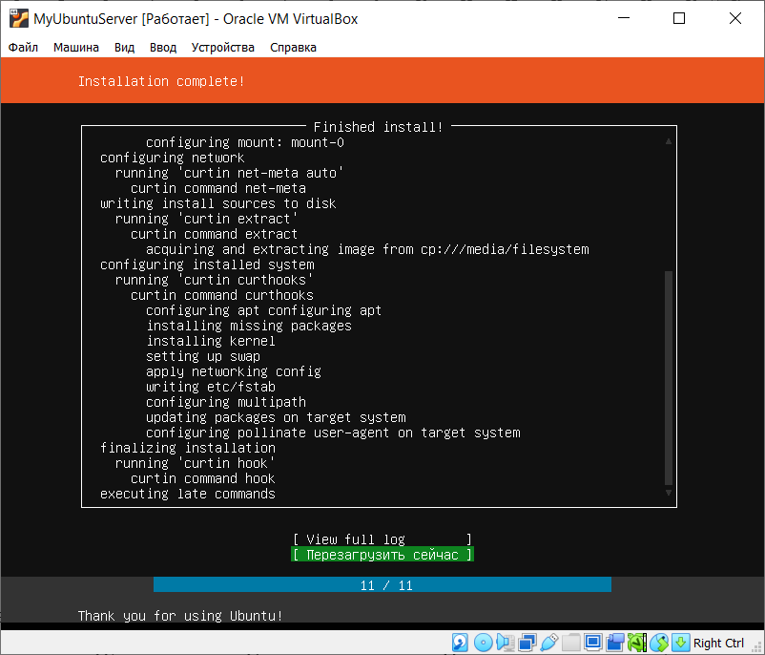

Рисунок 2.10 — Установка завершена

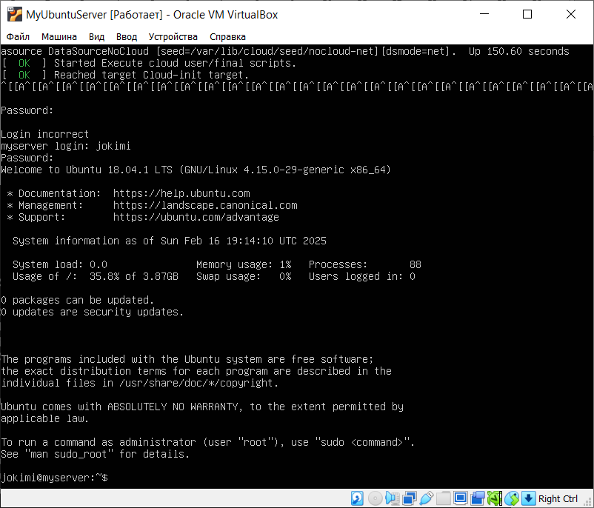

Рисунок 2.11 — Успешный вход в систему

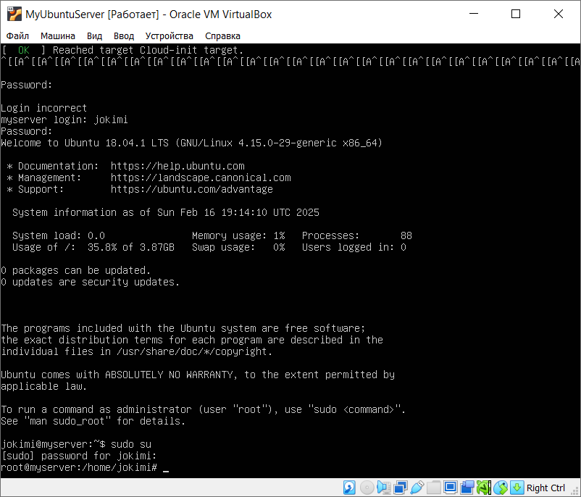

Рисунок 2.12 — Переход в режим суперпользователя

**Задание 3.** Перейдите в папку /etc/ssh командой cd. Создайте командой cp резервную копию файла конфигурации сервера OpenSSH sshd_config.

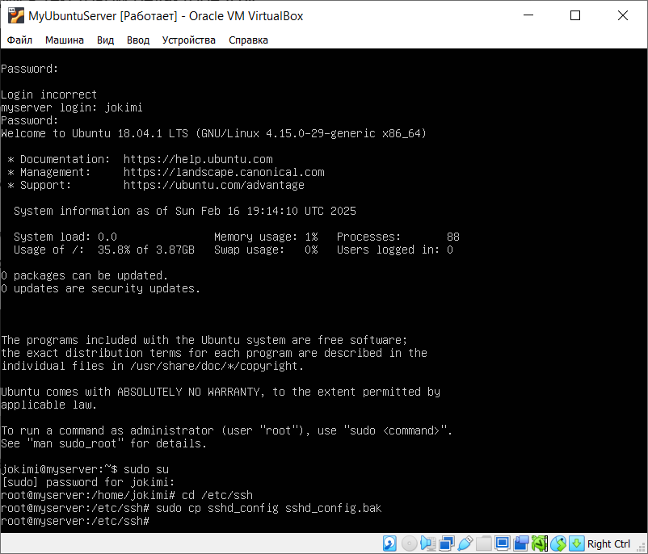

Рисунок 3.1 — Выполнение команд в консоли

**Задание 4.** Откройте файл sshd_config с помощью текстового редактора vim. Задайте нестандартный порт (тот же, что задавали для RDP).

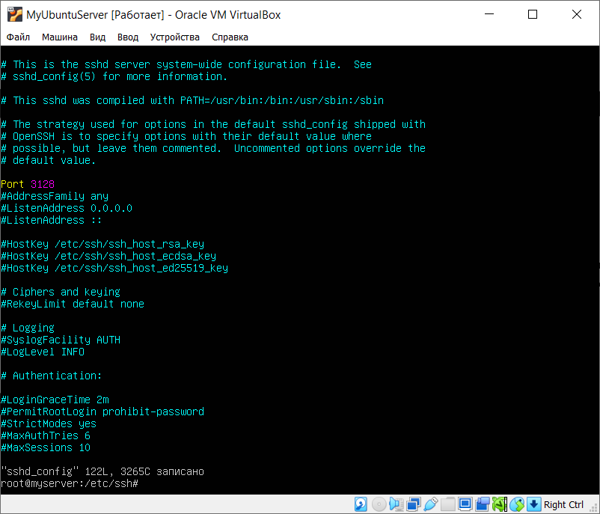

Рисунок 4.1 — Изменение номера порта в редакторе vim

**Задание 5.** Перезапустите службу сервера OpenSSH. Установите назначенный виртуальной машине IP-адрес командой ip a l.

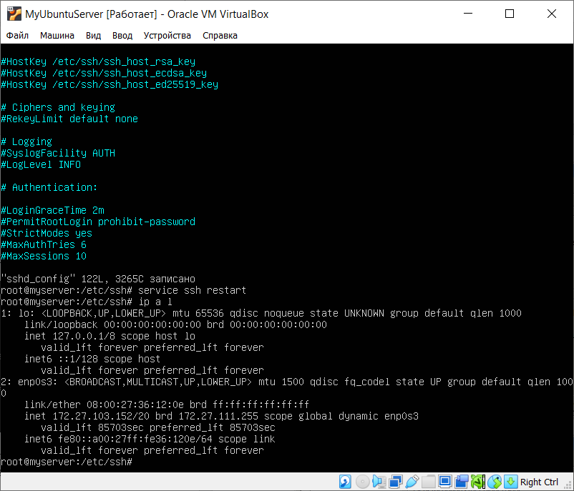

Рисунок 5.1 — Установка IP-адреса

**Задание 6.** Запустите терминальный клиент PuTTY на физической машине. Выполните настройки кодировки, цветов, шрифта. Введите IP-адрес виртуальной машины и порт OpenSSH сервера на ней. Сохраните сделанные в PuTTY настройки.

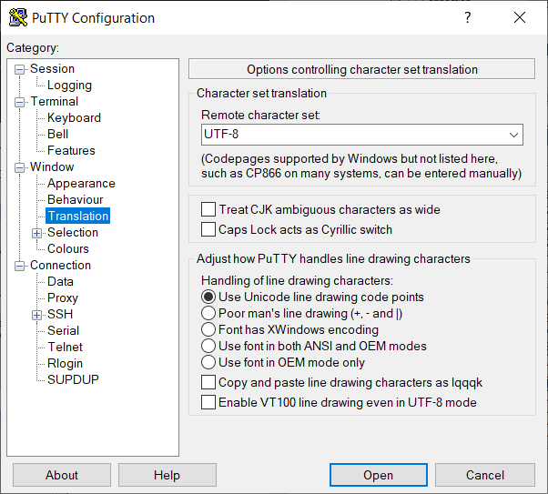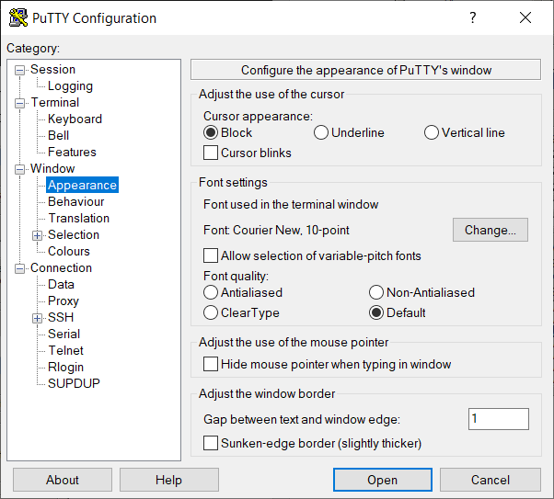

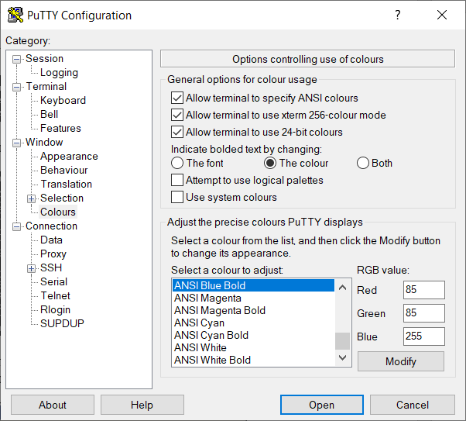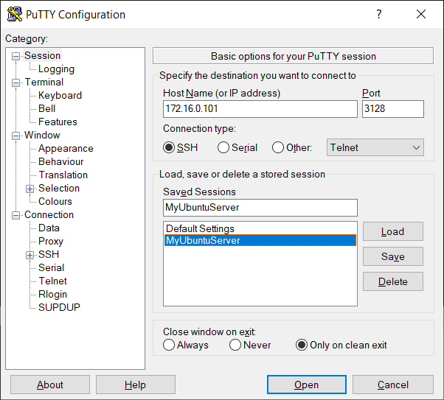

Рисунок 6.1 — Настройка PuTTY

**Задание 7.** Выполните подключение, согласитесь на предлагаемый сертификат, пройдите аутентификацию.

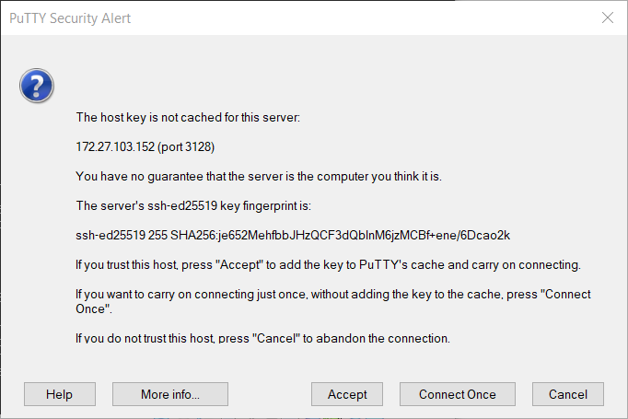

Рисунок 7.1 — Сертификат для подключения

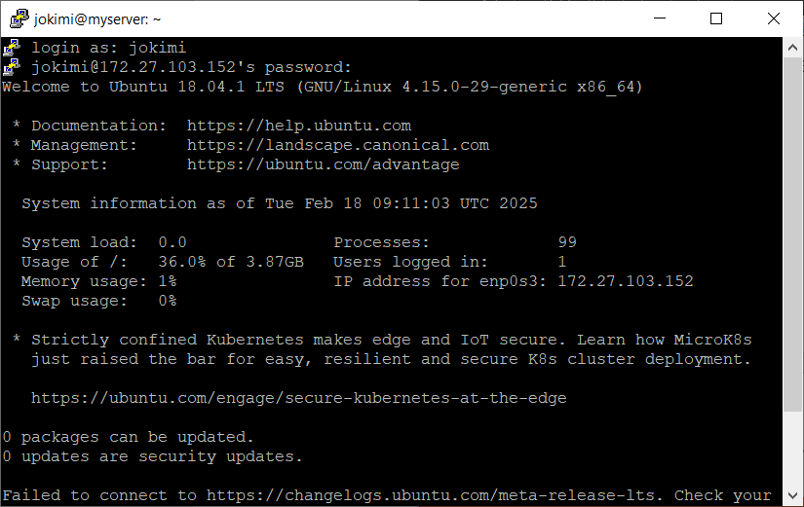

Рисунок 7.2 — Успешная аутентификация